Scanner 3D
Progres proiect:
- Printare si asamblare
- Instalare OS Raspberry
- Research librarii AI pentru scanare 3D optime
Prezentare generala
Licenta presupune in fotografierea obiectelor de dimensiuni mici, pentru a le obtine intr-un format digital cu ajutorul Inteligentei Artificiale cu scopul de a le printa 3D pentru multiplicarea obiectelor.
La baza, este un Raspberry Pi 4 cu o camera foto de 16 mpx si o lumina, care fotografieaza obiectul din mai multe zone. Obiectul este rotit 360de grade in jurul camerei pe axa Z iar camera se roteste 180 de grade in jurul obiectlui. Miscarile de rotatie sunt realizate de 2 motoare de tip stepper cu drivere.
In urma fotografierii obiectului, imaginile sunt procesate, prin recunoasterea punctelor comune ale imaginilor, se recreaza obiectul sub forma unei matrici de puncte. Matricea de puncte este prelucrata cu ajutorul programului MeshRoom, unde se va exporta obiectul sub formatul STL, acceptat pentru imprimantele 3D.
Folosind un slicer adecvat obtinem codul G cu care se printeaza obiectul 3D. In urma printarii, obiectul se scaneaza din nou, se exporta din MeshRoom varianta STL a acestuia, iar folosind un soft se vor compara fisierele STL pentru a vedea diferentele.

Componente utilizate:
-Raspberry PI 4 4GB
-Stepper Nema 17
-Driver stepper A4988
-Camera Video Raspberry PI versiunea 2 16 mpx
-Atasament Ring LED

Progres actual

- Printarea 3D
Constructia modelului este dezvoltata de OpenScan Germany, varianta Mini.
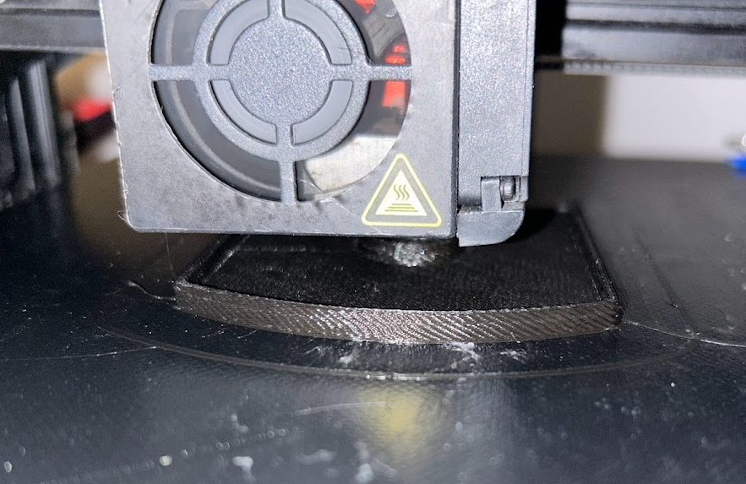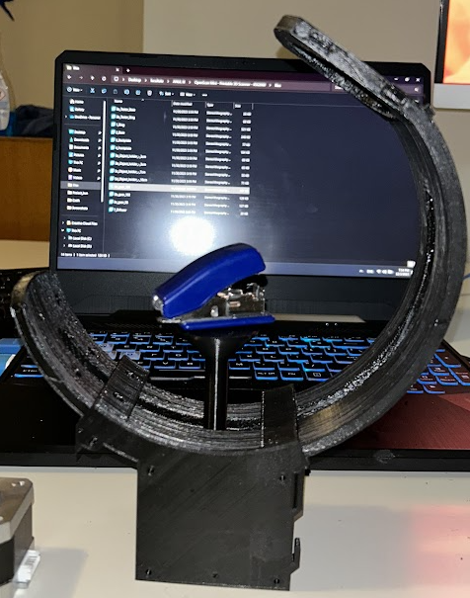

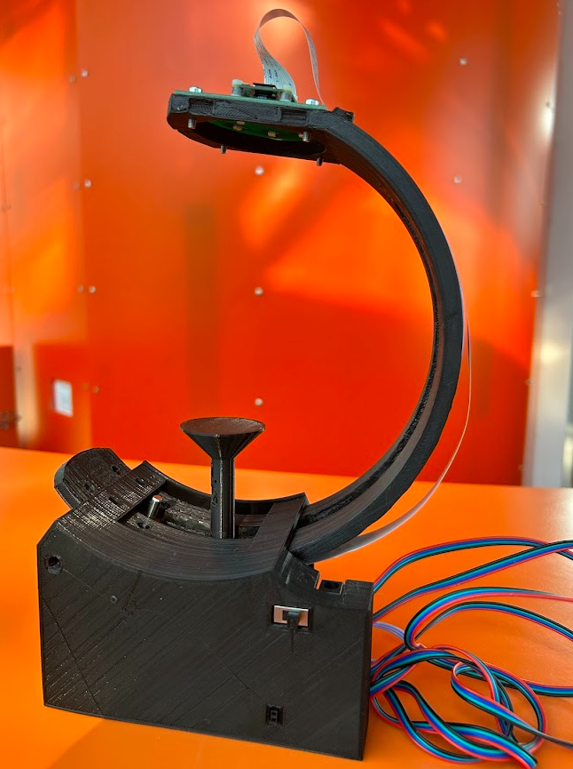

- Instalarea Raspberian
https://www.raspberrypi.com/software/operating-systems/#raspberry-pi-os-64-bit
- Research libarie AI
3.1 Open3D
Open3D este o bibliotecă open-source dedicată procesării și vizualizării datelor 3D. Oferă unelte pentru manipularea norilor de puncte, a plaselor poligonale și a datelor voxel, permițând realizarea unor sarcini precum filtrarea, înregistrarea, segmentarea și reconstrucția. Bibliotecă suportă limbajele Python și C++, fiind utilizată pe scară largă în domenii precum robotică, realitate augmentată/virtuală (AR/VR) și viziunea computerizată. Open3D este apreciată pentru performanța sa în analiza datelor complexe 3D și pentru flexibilitatea integrării în diverse aplicații, facilitând dezvoltarea soluțiilor inovatoare pentru medii tridimensionale. Este o alegere ideală pentru cercetători și dezvoltatori care lucrează cu date 3D avansate.
Bibliografie:
https://openscan.eu/pages/openscan-mini?srsltid=AfmBOoqyjt3Ca43GIQqA96pTZSkISj7kj6y4Y5VCjoCEyqs7dN0pqynz

